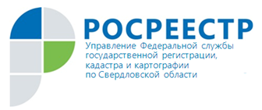 ПРЕСС-РЕЛИЗ
В Управлении состоится «прямая» телефонная линия на тему соблюдения прав работников при банкротстве предприятий

В понедельник, 16 марта с 14.00 до 16.00 в Управлении Росреестра по Свердловской области состоится «прямая» линия на тему нарушения прав работников (бывших работников) предприятий, находящихся в процедурах банкротства.

На вопросы граждан ответит заместитель начальника отдела по контролю (надзору) в сфере саморегулируемых организаций Екатерина Борисовна Чернавских.
Звонки будут приниматься по телефону 8 (343) 375-98-76

Контакты для СМИ
Пресс-служба УправленияРосреестра по Свердловской области
Зилалова Галина, тел. 8(343) 375-40-81 эл. почта: pressa@frs66.ru

